報道機関 各位
〒120-0023 東京都足立区千住曙町34-12
Tel: 03-5813-2525 Fax: 03-5813-2529

プレスリリース （イベント・産学官連携・新商品）

新宿髙島屋『大学は美味しい！！』フェアに
足立区内企業と東京未来大学のコラボによる新商品が出展！

5月26日（木）から5月31日（火）まで、新宿髙島屋で開催される第9回『大学は美味しい！！』フェアに、東京未来大学が昨年に続き2年連続で出展することになりました。
出展する商品は、「産・学・公・金 連携プロジェクト」㊟で生まれた、ご飯やサラダにかけて食べると美味しいポテトチップ「ふりポテ」と、昨年商品開発をした、お酒に合うと好評の「大人のウエハース」です。

- イベント名：
第９回『大学は美味しい！！』フェア http://www.takashimaya.co.jp/shinjuku/daigaku2016/
- 日時：
5月26日（木）～5月31日（火）
※26日（木）・29日（日）・30日（月）は午後8 時まで開催。27 日（金）・28 日（土）は午後8 時30 分まで。
最終日31日（火）は午後6 時閉場。
- 場所：
新宿髙島屋１１階催会場
- 販売商品：
「ふりポテ」（ゆず風味／ガーリック味）各２００円
「大人のウエハース」（めんたいチーズ味／わさび醤油味）各８００円

㊟【産・学・公・金 連携プロジェクト】
足立成和信用金庫の仲介により２０１４年４月にスタートした、「足立区内企業（産）」・「東京未来大学（学）」・「足立区（公）」・「足立成和信用金庫（金）」の４者による連携プロジェクトです。足立区の地域活性化を目指して、東京未来大学学生の新しい視点により、区内製菓企業協力のもと新商品開発にチャレンジしています。
昨年、第一弾となる「大人のウエハース」「朝バウム」を商品開発し（有限会社スズラン製菓と連携）、今年はそれに続く第二弾として、足立区のポテトチップメーカー・有限会社菊水堂と東京未来大学モチベーション行動科学部の学生が連携し、商品の企画・開発からパッケージデザイン・制作、広報まで共同で行いました。

↓商品開発の様子 ↓「ふりポテ」（ゆず風味／ガーリック味）
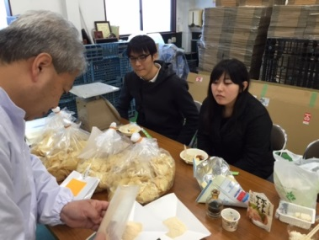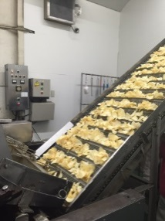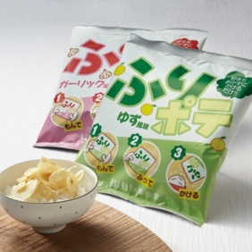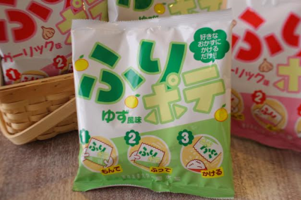
イベント当日は、東京未来大学の学生も販売のお手伝いをいたします。是非、会場に足をお運びください。

【本件に関する取材お問い合せ先】
学校法人三幸学園
東京未来大学
エンロールメント・マネジメント部
杉本 純哉（すぎもと じゅんや）
TEL. 03-5813-2525
FAX. 03-5813-2529
〒120-0023 東京都足立区千住曙町34-12

■学校法人三幸学園について
学校法人三幸学園は、昭和60年3月に法人を設立し、「技能と心の調和」を教育理念とした実践教育を行っています。全国11都市（札幌・仙台・千葉・大宮・東京・横浜・名古屋・大阪・神戸・広島・福岡）に56校の専門学校を展開しており、医療秘書・介護福祉・スポーツ・美容・保育・ブライダル・スイーツ、調理師、栄養士等の学科を設け、多彩な分野でスペシャリストとして活躍する人材を多く輩出しています。
また、こども心理学部・モチベーション行動科学部の2学部から成る4年制の「東京未来大学」や、保育士と栄養士を養成する2年制の「小田原短期大学」、通信制高校の「飛鳥未来高等学校」、東京都認証保育所の「ぽけっとランド」など、社会で必要な人材を育成し、そしてその人材が活躍する施設を多数設置・経営しています。

《学校法人 三幸学園》
http://www.sanko.ac.jp/
《東京未来大学》
http://www.tokyomirai.ac.jp/

